Steinpilz-Zwiebel-Kartoffe-Suppe
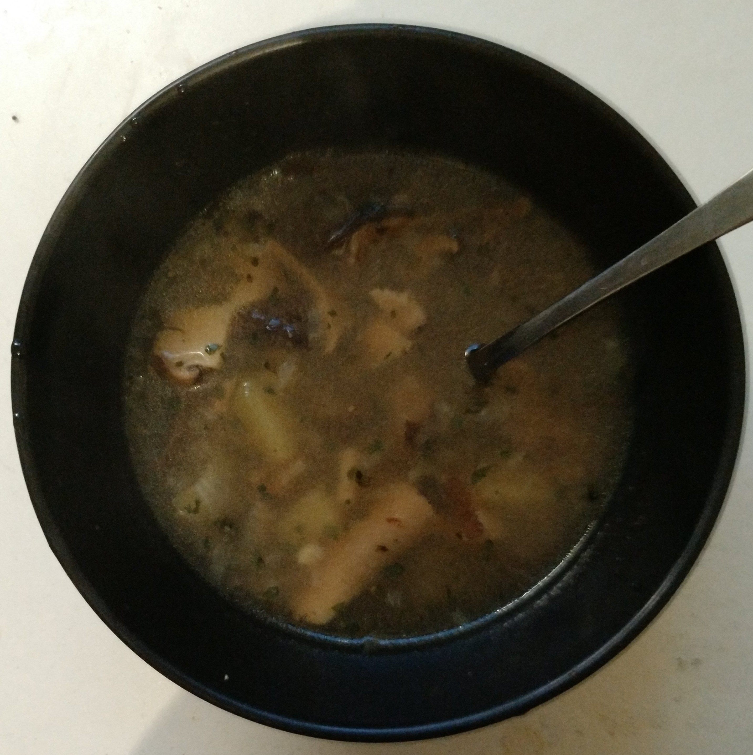
Im Bild eine etwas abgewandelte Version mit Austernpilzen ohne Ingwer.

Zutaten
4 Portionen.
- 2 große Zwiebel
- 3 Kartoffeln (fest kochend)
- 1 EL Kokosöl
- Eine Handvoll Steinpilze
- ½ Liter Gemüsesuppe (selbstgemacht oder Suppenwürfel)
- ½ EL Ingwer (in feine Scheiben geschnitten)
- Salz
- Pfeffer
- Petersilie und andere Suppenkräuter

Zubereitung
- Zwiebel kleinhacken und Kartoffeln schälen und in Würfel schneiden
- Zwiebeln und Kartoffeln mit dem Öl goldgelb anbraten
- Kochen bis die Kartoffeln durch sind
- Mit Salz und Pfeffer abschmecken. Ingerscheiben zugeben
- Geschnittene Steinpilze zugeben und mit Kräutern würzen
- Zehn Minuten am Herd ziehen lassen

